REPORT

HC-06 활용, Ap 으로 무선

제어 및 설정 가능한 스마트 알람



|  |  |
| --- | --- |
| **과목 / 분반** | 회로패턴설계 (2반) |
| **학과 / 학년** | 컴퓨터공학과 3학년 |
| **학번** | 1726052 |
| **이름** | 최신호 |

1. 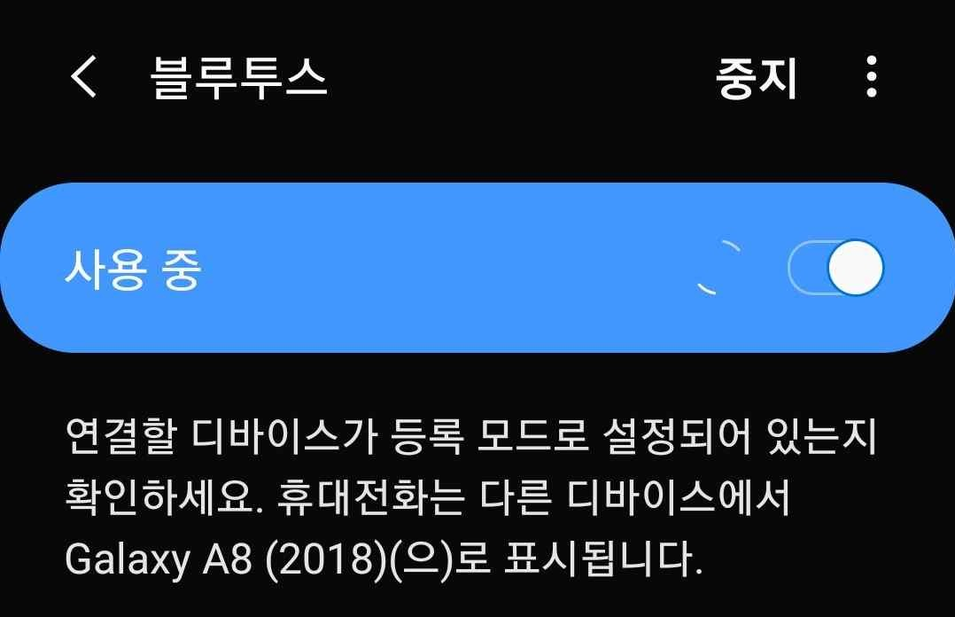**프로젝트 개요**

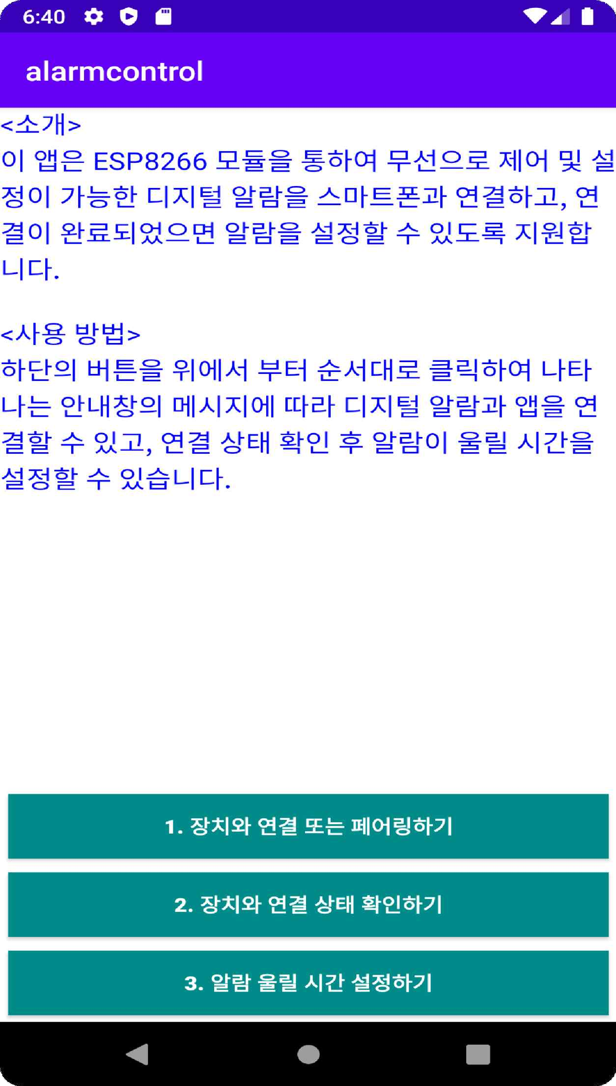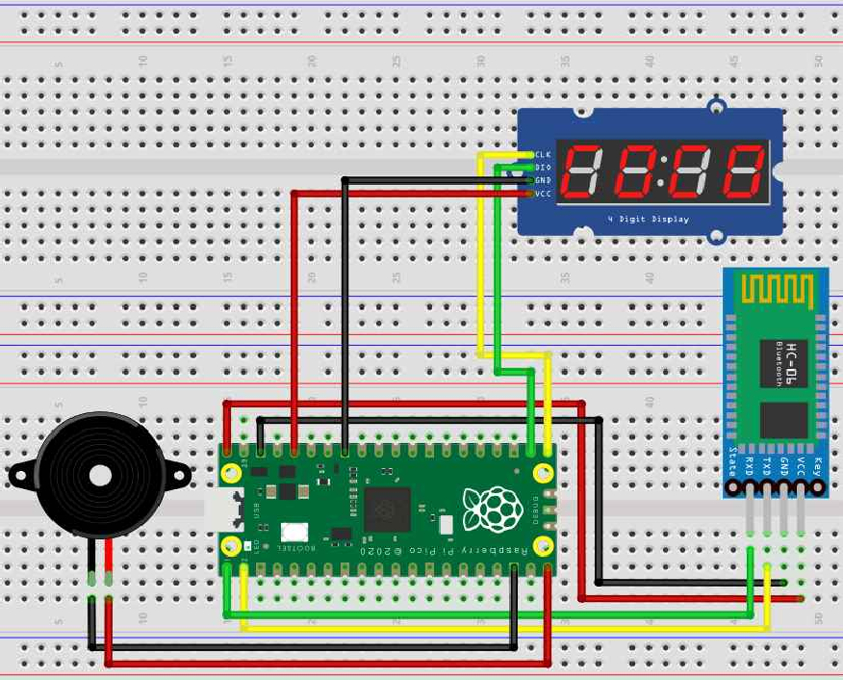

|  |  |
| --- | --- |
| **▼App 실행화면** | **▼스마트 알람 설계 회로도** |
|  |  |
| 한국교통대학교를 재학 중인 컴퓨터공학과 3학년 학생들은 2022년 현재 학기에서 ‘모바일응용시스템’ 과목을 수강하고 있는 경우가 많으며, 본인 또한 그러하였다. 따라서 **‘회로패턴설계’** 강의에서 배운 내용과 **‘모바일응용시스템’** 강의에서 배운 내용을 토대로 새로운 프로젝트를 진행해 보고 싶다는 도전정신에 따라, 스마트폰 **App**을 사용하여 **Raspberry Pi Pico** 기반의 디지털 알람을 제어 및 설정 가능한 본 프로젝트를 구상하고, 진행하게 되었다.  스마트폰의 Android OS 환경에서 구동하는 **App**은, 스마트폰의 기본 기능 중 하나인 ‘블루투스’ 기능을 사용하여 HC-06 모듈이 장착된 디지털 알람과 연결된 상태에서 알람이 울릴 시간을 설정할 수 있으며, 디지털 알람 장치와 연결 및 연결 상태 확인 기능을 지원한다.  ▲스마트폰의 블루투스 기능  **Raspberry Pi Pico** 기반으로 제작된 디지털 알람은 App과 블루투스 연결이 완료된 상태에서 시간 데이터를 수신 받은 후 **7-Segment Display**으로 알람이 울릴 시간을 표시하고, 현재 시각이 설정된 시간과 같아졌을 때 디지털 알람 내부에 위치한 **스피커**에서 **‘삐이’** 소리를 반복하는 원리로 알람 기능을 제공한다. | |

1. 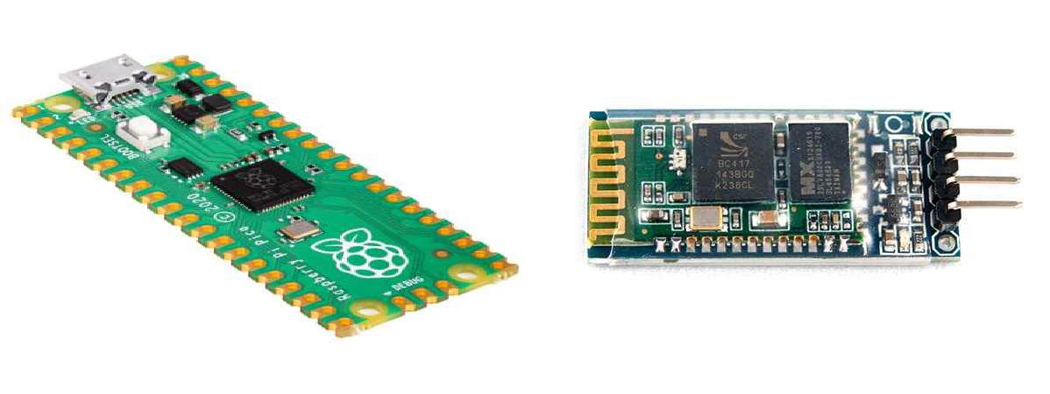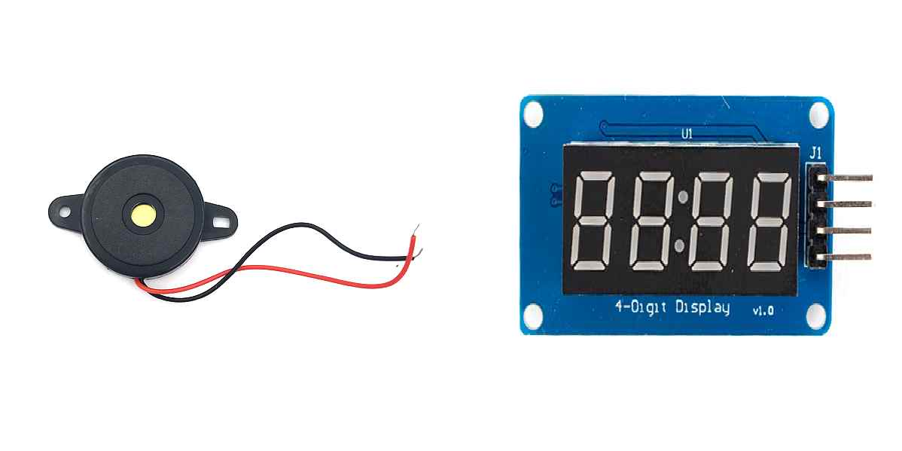**프로젝트 준비사항**

|  |  |
| --- | --- |
| **사전 준비물** | |
| **① Raspberry Pi Pico** | |
| **② HC-06** | |
| **③ 피에조 스피커** | |
| **④ 7-세그먼트 디스플레이** | |
| **① x1** | **② x1** |
| **③ x1** | **④ x1** |